网易微专业之《前端开发工程师》
学习笔记
开始时间：2015.12.17
《页面制作》
CSS（七）

变形transform-2d变形
在CSS3中，我们可以使用transform属性来实现文字或图像的的各种变形效果，如位移、缩放、旋转、倾斜等。
transform属性变形方法
方法或属性 | 说明
translate() | 位移
scale() | 缩放
rotate() | 旋转
skew() | 倾斜
transform-origin | 中心原点

旋转rotate()方法
在CSS3中，我们可以使用rotate()方法来将元素相对中心原点进行旋转。
语法：transform：rotate(度数);
说明：度数指的是元素相对中心原点进行旋转的度数，单位为deg。其中，deg是degree（度数）的缩写。
它主要在二维空间内进行操作，设置一个角度值，用来指定旋转的幅度。如果这个值为正值，元素相对原点中心顺时针旋转；如果这个值为负值，元素相对原点中心逆时针旋转。如下图所示：
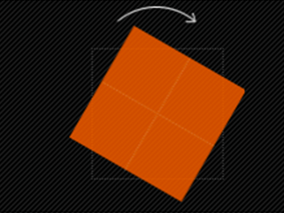

位移translate()方法
在CSS3中，我们可以使用translate()方法将元素沿着水平方向（X轴）和垂直方向（Y轴）移动。
对于位移translate()方法，我们分为3种情况：
- translateX(x)：元素仅在水平方向移动（X轴移动）；
语法：transform:translateX(x);
说明：在CSS3中，所有变形方法都是属于transform属性，因此所有关于变形的方法前面都要加上“tranform:”，以表示“变形”处理。x表示元素在水平方向（X轴）的移动距离，单位为px、em或百分比等。
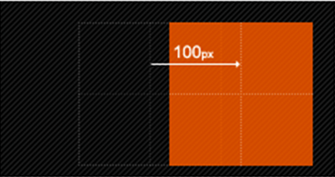
- translateY(y)：元素仅在垂直方向移动（Y轴移动）；
语法：tranform:translateY(y)
说明：y表示元素在水平方向（y轴）的移动距离，单位为px、em或百分比等。
当y为正时，表示元素在垂直方向向下移动；当y为负时，表示元素在垂直方向向上移动。
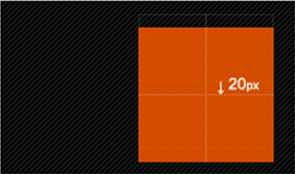

在W3C规定中，出于人的习惯是从上到下阅读，所选取的坐标系为下图中的第2种坐标系，因此x轴正方向向右，而y轴正方向向下。而你所想到的坐标系应该是下图中的第1种坐标系，这种坐标系是“数学形式”的坐标系，只适合在数学应用上。大家一定要搞清楚这一点！
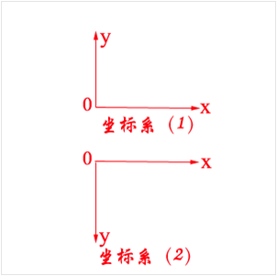
（3）transklate(x,y)：元素在水平方向和垂直方向同时移动（X轴和Y轴同时移动）；
语法：tranform:translate(x,y)
说明：x表示元素在水平方向（x轴）的移动距离，y表示元素在水平方向（y轴）的移动距离。注意，Y是一个可选参数，如果没有设置Y值，则表示元素仅仅沿着X轴正方形移动。
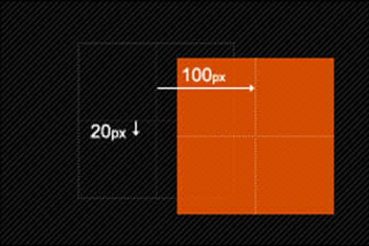

缩放scale()方法
缩放，指的是“缩小”和“放大”。在CSS3中，我们可以使用scale()方法来将元素根据中心原点进行缩放。
缩放scale()方法也有3种情况：
- scaleX(x)：元素仅水平方向缩放（X轴缩放）；
语法：transform:scaleX(x)
说明：x表示元素沿着水平方向（X轴）缩放的倍数，如果大于1就代表放大；如果小于1就代表缩小。
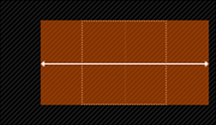
- scaleY(y)：元素仅垂直方向缩放（Y轴缩放）；
语法：transform:scaleY(y)
说明：y表示元素沿着垂直方向（Y轴）缩放的倍数，如果大于1就代表放大；如果小于1就代表缩小。
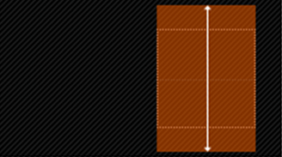
（3）scale(x,y)：元素水平方向和垂直方向同时缩放（X轴和Y轴同时缩放）；
语法：transform:scale(x,y)
说明：x表示元素沿着水平方向（X轴）缩放的倍数，y表示元素沿着垂直方向（Y轴）缩放的倍数。
注意，Y是一个可选参数，如果没有设置Y值，则表示X、Y两个方向的缩放倍数是一样的（同时放大相同倍数）。
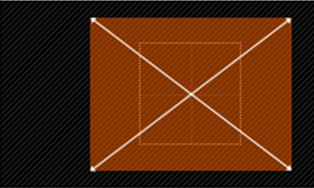

倾斜skew()方法
它可以将一个对象以其中心位置围绕着X轴和Y轴按照一定的角度倾斜。这与rotate()函数的旋转不同，rotate()函数只是旋转，而不会改变元素的形状。skew()函数不会旋转，而只会改变元素的形状。
在CSS3中，我们可以使用skew()方法将元素倾斜显示。
skew()方法跟translate()方法、scale()方法一样，也有3种情况：
（1）skewX(x)：使元素在水平方向倾斜（X轴倾斜）；transform:skewX(x);
（2）skewY(y)：使元素在垂直方向倾斜（Y轴倾斜）；transform:skewY(y);
（3）skew(x,y)：使元素在水平方向和垂直方向同时倾斜（X轴和Y轴同时倾斜）；transform:skew(x,y);
说明：第一个参数对应X轴，第二个参数对应Y轴。如果第二个参数未提供，则值为0，也就是Y轴方向上无斜切。
理解：skew的默认原点transform-origin是这个物件的中心点
skewX(30deg) 如下图：（沿着X轴倾斜，沿着Y轴呈逆时针旋转30度。）
HYPERLINK "http://7vik63.com1.z0.glb.clouddn.com/wp-content/uploads/2013/11/8da73888f08c712cd2b86af3e02b5d0b_m.jpg" 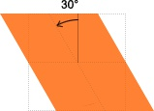
skewY(10deg) 如下图：（沿着y轴倾斜，沿着X轴呈顺时针旋转10度。）
HYPERLINK "http://7vik63.com1.z0.glb.clouddn.com/wp-content/uploads/2013/11/36147026b20f167d83306bc7c251c6eb_m.jpg" 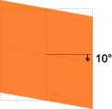
skew(30deg, 10deg) 如下图：
HYPERLINK "http://7vik63.com1.z0.glb.clouddn.com/wp-content/uploads/2013/11/0bfc4a49f06867291c61e0e0e7c801f5_m.jpg" 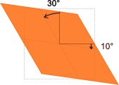

transform-origin属性
任何一个元素都有一个中心原点，默认情况下，元素的中心原点位于X轴和Y轴的50%处,如下图所示：
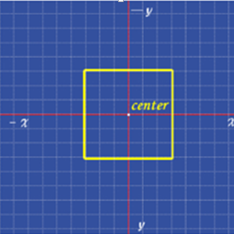
默认情况下，CSS3变形进行的位移、缩放、旋转、倾斜都是以元素的中心原点(50%,50%)进行变形。但很多时候，我们可以通过transform-origin属性来改变元素变形时的中心原点位置。
语法：
transform-origin：[ <percentage> | <length> | left | center① | right ] [ <percentage> | <length> | top | center② | bottom ]?
默认值：50% 50%，效果等同于center center
不管transform-origin取值为长度值还是关键字，都需要设置水平方向和垂直方向的值。
transform-origin属性取值
关键字 | 百分比 | 说明
top left | 0 0 | 左上
top center | 50% 0 | 靠上居中
top right | 100% 0 | 右上
left center | 0 50% | 靠左居中
center center | 50% 50% | 正中
right center | 100% 50% | 靠右居中
bottom left | 0 100% | 左下
bottom center | 50% 100% | 靠下居中
bottom right | 100% 100% | 右下

参考知识：
1. http://www.zhangxinxu.com/study/201206/css3-transform-matrix-skew.html

2. 变形--矩阵 matrix()
matrix() 是一个含六个值的(a,b,c,d,e,f)变换矩阵，用来指定一个2D变换，相当于直接应用一个[a b c d e f]变换矩阵。就是基于水平方向（X轴）和垂直方向（Y轴）重新定位元素,此属性值使用涉及到数学中的矩阵，我在这里只是简单的说一下CSS3中的transform有这么一个属性值，如果需要深入了解，需要对数学矩阵有一定的知识。
Matrix深入理解：
http://www.zhangxinxu.com/wordpress/2012/06/css3-transform-matrix-%E7%9F%A9%E9%98%B5/
示例演示：通过matrix()函数来模拟transform中translate()位移的效果。
HTML代码：
<div class="wrapper">
<div></div>
</div>
CSS代码：
.wrapper {
width: 300px;
height: 200px;
border: 2px dotted red;
margin: 40px auto;
}
.wrapper div {
width:300px;
height: 200px;
background: orange; -webkit-transform: matrix(1,0,0,1,50,50);
-moz-transform:matrix(1,0,0,1,50,50);
transform: matrix(1,0,0,1,50,50);
}
演示结果：
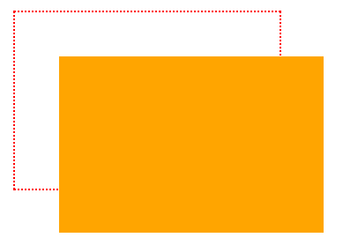

transform-3d变形
Perspective属性-透视
语法：Perspective:none | <length>
perspective 属性定义 3D 元素距视图的距离，以像素计。
该属性允许改变 3D 元素查看 3D 元素的视图。当为元素定义 perspective 属性时，其子元素会获得透视效果，而不是元素本身。
理解：
当perspective:none/0;时，相当于没有设perspective(length)。比如要建立一个小立方体，长宽高都是200px。如果perspective < 200px ，那就相当于站在盒子里面看的结果，如果perspective 非常大那就是站在非常远的地方看（立方体已经成了小正方形了）。
当元素没有设置perspective(length)时，所有后代元素被压缩在同一个二维平面上，不存在景深的效果。如果设置perspective(length)后，将会看到三维的效果。默认的透视视角中心在容器(是perspective所在的元素，不是他的后代元素)的中点，也就是perspective-origin: 50% 50%。当然你也可以自己设置，比如：左上角-webkit-perspective-origin: 0px 0px；。
Perspective-origin属性
perspective-origin 属性定义 3D 元素所基于的 X 轴和 Y 轴。该属性允许您改变 3D 元素的底部位置。
定义时的perspective -Origin属性，它是一个元素的子元素，透视图，而不是元素本身。
语法：perspective-origin: x-axis y-axis;
值 | 描述
x-axis | 定义该视图在 x 轴上的位置。默认值：50%。  可能的值：  left  center  right  length  %
y-axis | 定义该视图在 y 轴上的位置。默认值：50%。  可能的值：  top  center  bottom  length  %
Translate3d-指定对象的3D位移。
语法：translate3d(<translation-value>,<translation-value>,<length>)
第1个参数对应X轴，第2个参数对应Y轴，第3个参数对应Z轴，参数不允许省略 。
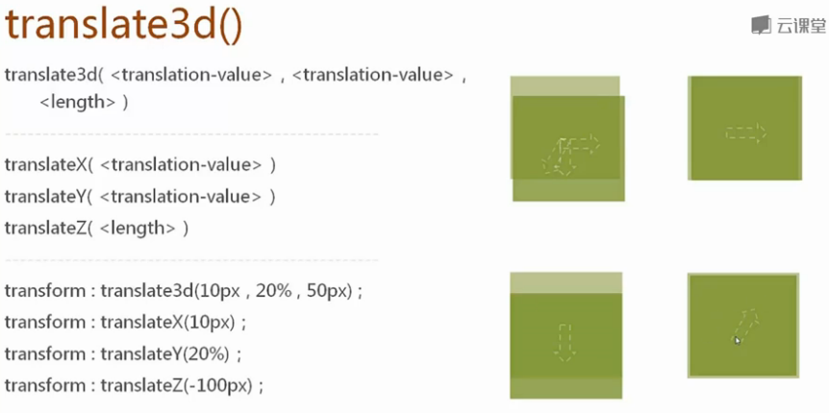
Scale3d()-指定对象的3D缩放
语法：scale3d(<number>,<number>,<number>)
第1个参数对应X轴，第2个参数对应Y轴，第3个参数对应Z轴，参数不允许省略
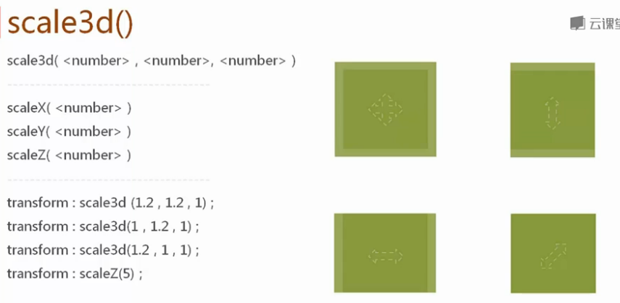
Rotate3d()-指定对象的3D旋转角度。
语法：rotate3d（<number>,<number>,<number>,<angle>）
其中前3个参数分别表示旋转的方向x,y,z，第4个参数表示旋转的角度，参数不允许省略
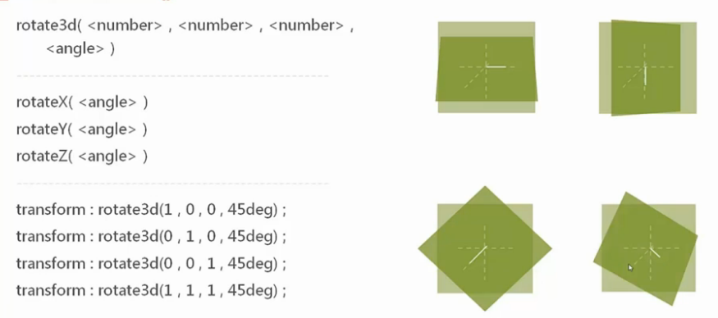
Transform-style
transform--style属性指定嵌套元素是怎样在三维空间中呈现。
语法:transform-style: flat|preserve-3d;
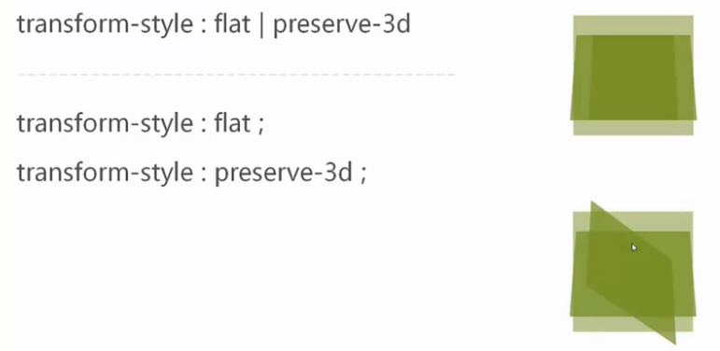
- flat值为默认值，表示所有子元素在2D平面呈现。
- preserve-3d表示所有子元素在3D空间中呈现。
也就是说，如果对一个元素设置了transform-style的值为flat，则该元素的所有子元素都将被平展到该元素的2D平面中进行呈现。沿着X轴或Y轴方向旋转该元素将导致位于正或负Z轴位置的子元素显示在该元素的平面上，而不是它的前面或者后面。如果对一个元素设置了transform-style的值为preserve-3d，它表示不执行平展操作，他的所有子元素位于3D空间中。
Backface-visibility
backface-visibility 属性定义当元素不面向屏幕时是否可见。
如果在旋转元素不希望看到其背面时，该属性很有用。
语法:backface-visibility: visible|hidden;
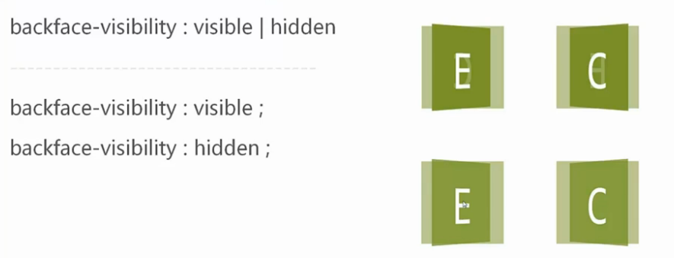
参考资源：
1. CSS 3D transform变换：
http://www.zhangxinxu.com/wordpress/2012/09/css3-3d-transform-perspective-animate-transition/
http://www.zhangxinxu.com/wordpress/2010/11/css3-transitions-transforms%E5%92%8Canimation%E4%BD%BF%E7%94%A8%E7%AE%80%E4%BB%8B%E4%B8%8E%E5%BA%94%E7%94%A8%E5%B1%95%E7%A4%BA/
http://www.787866.com/2083.html
2. CSS动画视图在线工具：
http://www.w3cways.com/css3-animation-tool

CSS（八）

过渡 & 动画
Transition过渡
在CSS3中，我们可以使用transition属性来将元素的某一个属性从“一个属性值”在指定的时间内平滑地过渡到“另外一个属性值”来实现动画效果。
CSS transform属性所实现的元素变形，呈现的仅仅是一个“结果”，而CSS transition呈现的是一种过渡“过程”，通俗点说就是一种动画转换过程，如渐显、渐隐、动画快慢等。
语法：transition:属性 持续时间 过渡方法 延迟时间;
在CSS中创建简单的过渡效果可以从以下几个步骤来实现：
1. 在默认样式中声明元素的初始状态样式；
2. 声明过渡元素最终状态样式，比如悬浮状态；
3. 在默认样式中通过添加过渡函数，添加一些不同的样式。
CSS3的过度transition属性是一个复合属性，主要包含4个子属性：
transition-property：对元素的哪一个属性进行操作；
使用transition-property属性来单独设定过渡动画所要操作的那个属性。
语法：
transition-property：none |<single-transition-property>[ ,<single-transition-property> ]*
<single-transition-property> = all | <IDENT>
默认值：all。 默认为所有可以进行过渡的css属性。
说明：transition-property属性的取值是一个“CSS属性名”。
对于CSS3过渡动画，大多数情况下都是配合:hover伪类 来使用。其对应具有过渡的CSS属性主要有：
HYPERLINK "http://img.mukewang.com/5344eca300010a8005510421.jpg" 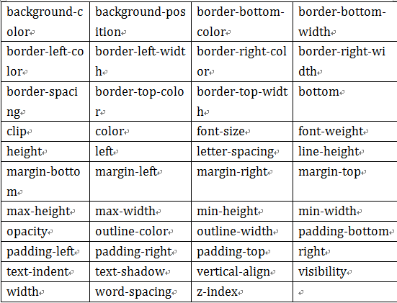
transition-duration：过渡的持续时间；
语法：transition-duration：时间;
说明：transition-duration属性取值是一个时间，单位为s（秒），可以为小数如0.5s。如果提供多个属性值，以逗号进行分隔。
transition-timing-function：过渡使用的方法（函数）；
使用transition-timing-function属性来定义过渡方式。所谓的“过渡方式”主要用来指定动画在过渡时间内的速率。
语法：
transition-timing-function：<single-transition-timing-function>[,<single-transition-timing-function>]*
<single-transition-timing-function> = ease | linear | ease-in | ease-out | ease-in-out | step-start | step-end | steps(<integer>[, [ start | end ] ]?) | cubic-bezier(<number>, <number>, <number>, <number>)
默认值：ease
transition-timing-function属性取值共有5种，具体如下：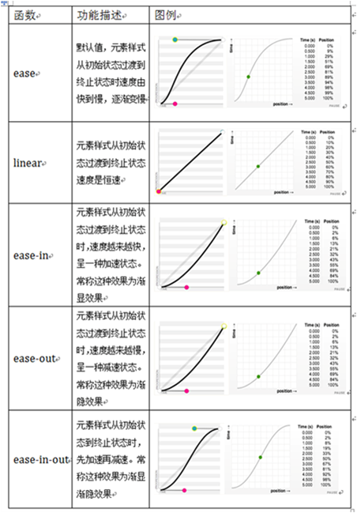
取值：
- linear： 线性过渡。等同于贝塞尔曲线(0.0, 0.0, 1.0, 1.0)
- ease： 平滑过渡。等同于贝塞尔曲线(0.25, 0.1, 0.25, 1.0)
- ease-in： 由慢到快。等同于贝塞尔曲线(0.42, 0, 1.0, 1.0)
- ease-out： 由快到慢。等同于贝塞尔曲线(0, 0, 0.58, 1.0)
- ease-in-out：由慢到快再到慢。等同于贝塞尔曲线(0.42, 0, 0.58, 1.0)
- step-start： 等同于 steps(1, start)
- step-end： 等同于 steps(1, end)
- steps(<integer>[, [ start | end ] ]?)：接受两个参数的步进函数。第一个参数必须为正整数，指定函数的步数。第二个参数取值可以是start或end，指定每一步的值发生变化的时间点。第二个参数是可选的，默认值为end。
- cubic-bezier(<number>, <number>, <number>, <number>)： 特定的贝塞尔曲线类型，4个数值需在[0, 1]区间内
transition-delay：可选属性，指定过渡开始出现的延迟时间；
语法：transition-delay:时间;
说明：transition-delay属性取值是一个时间，单位为s（秒），可以为小数如0.5s。
transition-delay属性默认值为0，也就是说当我们没有设置transition-delay属性时，过渡动画就没有延迟时间。如果提供多个属性值，以逗号进行分隔。
案例：
<style type="text/css">
div
{
display:inline-block;
width:100px;
height:100px;
border-radius:0;
background-color:#14C7F3;
transition-property:border-radius,background-color;
transition-duration:1s ;
transition-timing-function:linear;
transition-delay:2s;
}
div:hover
{
border-radius:50px;
background-color:red;
}
</style>
</head>
<body>
<div></div>
transition
如果想要使用transition属性同时对多个属性进行实现平滑过渡效果，只需要在transition-property属性添加多个属性名即可，其中属性名之间用英文逗号隔开。然后各自可以有各自不同的延续时间和其时间的速率变换方式。但需要值得注意的一点：第一个时间的值为 transition-duration，第二个为transition-delay。
例如：a{ transition: background 0.8s ease-in 0.3,color 0.6s ease-out 0.3;}

Animation动画
在CSS3中，动画效果使用animation属性来实现。animation属性和transition属性功能是相同的，都是通过改变元素的“属性值”来实现动画效果。但是这两者又有很大的区别：transition属性只能通过指定属性的开始值与结束值，然后在这两个属性值之间进行平滑过渡来实现动画效果，因此只能实现简单的动画效果。animation属性则通过定义多个关键帧以及定义每个关键帧中元素的属性值来实现复杂的动画效果。
transition属性只能实现简单的动画（一个），而animation属性却可以实现复杂的动画（一系列）。

定义动画@keyframes (keyframes:关键帧)
使用animation属性定义CSS3动画需要2步：
（1）定义动画；
（2）调用动画；
在CSS3中，在使用动画之前，我们必须使用@keyframes规则定义动画。
语法：
@keyframes <identifier> '{' <keyframes-blocks> '}';
<keyframes-blocks>：[ [ from | to | <percentage> ]{ sRules } ] [ [ , from | to | <percentage> ]{ sRules } ]*
取值：
- <identifier>： identifier定义一个动画名称
- <keyframes-blocks>： 定义动画在每个阶段的样式，即帧动画。
1. 定义动画时，简单的动画可以直接使用关键字from和to，即从一种状态过渡到另一种状态：
示例代码：
@keyframes testanimations {
from { opacity: 1; }
to { opacity: 0; }
}
其中testanimations是该动画的名字，该动画表示某个东西将逐渐消失。

2. 如果复杂的动画，可以混合<percentage>去设置某个时间段内的任意时间点的样式：
示例代码：
@keyframes testanimations {
from { transform: translate(0, 0); }
20% { transform: translate(20px, 20px); }
40% { transform: translate(40px, 0); }
60% { transform: translate(60px, 20); }
80% { transform: translate(80px, 0); }
to { transform: translate(100px, 20px); }
}
3. 当然，也可以不使用关键字from和to，而都使用<percentage>：
示例代码：
@keyframes testanimations{
0% { transform: translate(0, 0); }
20% { transform: translate(20px, 20px); }
40% { transform: translate(40px, 0); }
60% { transform: translate(60px, 20px); }
80% { transform: translate(80px, 0); }
100% { transform: translate(100px, 20px); }
}
注意，这里的0%不能简写成0。
使用@keyframes规则时，如果仅仅只有0%和100%这两个百分比的话，这时0%和100%还可以使用关键词from和to来代表，其中0%对应的是from，100%对应的是to。

调用动画animation-name属性
在CSS3中，使用@keyframes规则定义的动画并不会自动执行，我们还需要使用animation-name属性来调用动画，之后动画才会生效。
语法：animation-name：动画名;
说明：注意，animation-name 调用的动画名需要和@keyframes规则定义的动画名称完全一致（区分大小写），如果不一致将不具有任何动画效果。为了浏览器兼容性，针对Chrome和Safari浏览器需要加上-webkit-前缀，而针对Firefox浏览器需要加上-moz-。

持续时间animation-duration属性
在CSS3中，我们可以使用animation-duration属性来设置动画的持续时间，也就是完成从0%到100%所使用的总时间。
语法：animation-duration: <time>[,<time>]*
说明：animation-duration属性取值是一个时间，单位为s（秒），可以为小数如0.5s。

播放方式animation-timing-function属性
在CSS3中，我们可以使用animation-timing-function属性来设置动画的播放方式，所谓的“播放方式”主要用来指定动画在播放时间内的速率。其中，
语法：
animation-timing-function：<single-animation-timing-function>[,<single-animation-timing-function>]*
<single-animation-timing-function> = ease | linear | ease-in | ease-out | ease-in-out | step-start | step-end | steps(<integer>[, [ start | end ] ]?) | cubic-bezier(<number>, <number>, <number>, <number>)
默认值：ease
说明：animation-timing-function 属性取值跟transition-timing-function属性取值一样，共有5种，具体如下：

延迟时间animation-delay属性
在CSS3中，我们可以使用animation-delay属性来定义动画播放的延迟时间。
语法：animation-delay:时间;
说明：animation-delay属性取值是一个时间，单位为s（秒），可以为小数如0.5s。
animation-delay属性默认值为0，也就是说当我们没有设置animation-delay属性时，CSS3动画就没有延迟时间。

播放次数animation-iteration-count属性
在CSS3中，我们可以使用animation-iteration-count属性来定义动画的播放次数。
语法：animation-iteration-count: infinite | <number> [, infinite | <number>]*
说明：animation-iteration-count属性取值有2种：
- 正整数；
- infinite；
animation-iteration-count属性默认值为1。也就是默认情况下，动画从开始到结束只播放一次。“animation-iteration-count:n”表示动画播放n次，n为正整数；
当animation-iteration-count属性取值为infinite时，动画会无限次地循环播放。

播放方向animation-direction属性
在CSS3中，我们可以使用animation-direction属性定义动画的播放方向。
语法：animation-direction：<single-animation-direction>[,<single-animation-direction>]*
<single-animation-direction> = normal | reverse | alternate | alternate-reverse
animation-direction属性取值
属性值 | 说明
normal | 每次循环都向正方向播放（默认值）
reverse | 每次循环都向反方向播放
alternate | 播放次数是奇数时，动画向原方向播放；播放次数是偶数时，动画向反方向播放
alternate-reverse | 动画先反运行再正方向运行，并持续交替运行

播放状态animation-play-state属性
在CSS3中，我们可以使用animation-play-state属性来定义动画的播放状态。
语法：animation-play-state：取值;
说明：animation-play-state属性取值只有2个：running和paused。
属性值 | 说明
running | 播放动画（默认值）
paused | 暂停动画

时间外属性animation-fill-mode属性
在CSS3中，我们可以使用animation-fill-mode属性定义在动画开始之前和动画结束之后发生的事情。
语法：animation-fill-mode:取值;
animation-fill-mode属性取值
属性值 | 说明
none | 动画完成最后一帧时会反转到初始帧处（默认值）
forwards | 动画结束之后继续应用最后的关键帧位置
backwards | 会在向元素应用动画样式时迅速应用动画的初始帧
both | 元素动画同时具有forwards和backwards效果
在默认情况之下，动画不会影响它的关键帧之外的属性，使用animation-fill-mode属性可以修改动画的默认行为。简单的说就是告诉动画在第一关键帧上等待动画开始，或者在动画结束时停在最后一个关键帧上而不回到动画的第一帧上。或者同时具有这两个效果。
例如：让动画停在最一帧处。代码如下：
animation-fill-mode:forwards;

animation
语法：animation：<single-animation>[,<single-animation>]*
<single-animation> = <single-animation-name> || <time> || <single-animation-timing-function> || <time> || <single-animation-iteration-count> || <single-animation-direction> || <single-animation-fill-mode> || <single-animation-play-state>
- 如果提供多组属性值，以逗号进行分隔。
- 如果只提供一个<time>参数，则为 <' animation-duration '> 的值定义；
- 如果提供二个<time>参数，则第一个为 <' animation-duration '> 的值定义，第二个为 <' animation-delay '> 的值定义
案例：
animation:animations 2s ease-out forwards;
@keyframes animations{
0%{transform:translate(0);opacity:0;}
50%{transform:translate(30px);opacity:1;}
70%{transform:translate(35px);opacity:1;}
100%{transform:translate(60px);opacity:0;}
}
……

